# 井字遊戲(二)

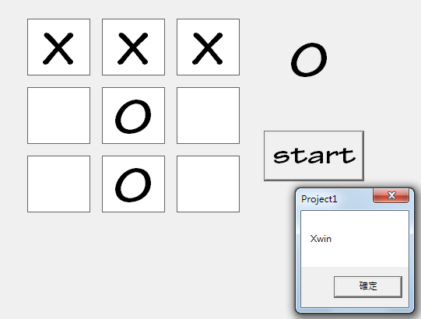

### 抓回上次檔案

### 勝負條件判斷

1. 三列一樣
2. 三行一樣
3. 對角線一樣

因為判斷勝負會牽涉到位置，所以你的9個方塊務必照順序排列。

|  |  |  |
| --- | --- | --- |
|  |  |  |
|  |  |  |
|  |  |  |

### 連線的比較，

### if 第一格=第二格 and 第二格=第三格 then (電腦看不懂 if 第一格=第二格=第三格)

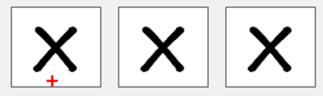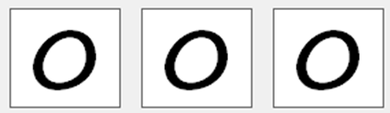

但是如果三個空白也會符合條件

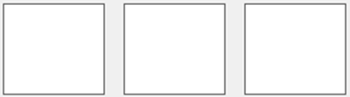

因此，正確的程式碼要將這種狀況排除。

### 要剔除第三種狀況，請問以下空格要填?

### 

1. Label預設.caption，所以上面label1(0)🡪label1(0).caption
2. <>表示不等於
3. ""🡪空
4. " " 🡪空格

### 常見的錯誤

找到反白的地方，可能拼錯字了，如上例label1誤植成label

### 需上傳

### 原始碼frm

檔名皆用座號如，如01.frm

### 加分題 ：起手無回大丈夫，分出勝負前不能重新開始

分出勝負後(在8個if裡面新增加第二指令行，command1.enabled=true)

### 需上傳

1. 原始碼frm

檔名皆用座號如，如01加.frm

### 加加分題 ：和局後重新開始

和局之定義：下滿9格仍然無法分出勝負

(和局之判斷??算步數，第9步則command1.enabled=true)，檔名如01加加.frm

## 救援硬碟、隨身碟的誤刪檔案：為什麼可以救？4款反刪除軟體推薦

資料、檔案誤刪了怎麼辦？應該許多人遲早都會遇到，悲劇發生後，總會有人建議你用資料救援軟體來救援，試著把被刪除的檔案搶救回來。只是救援軟體並非每次都靈光，在什麼狀況下可以用救援軟體施救，什麼狀況會回天乏術？我們就來一一探討。

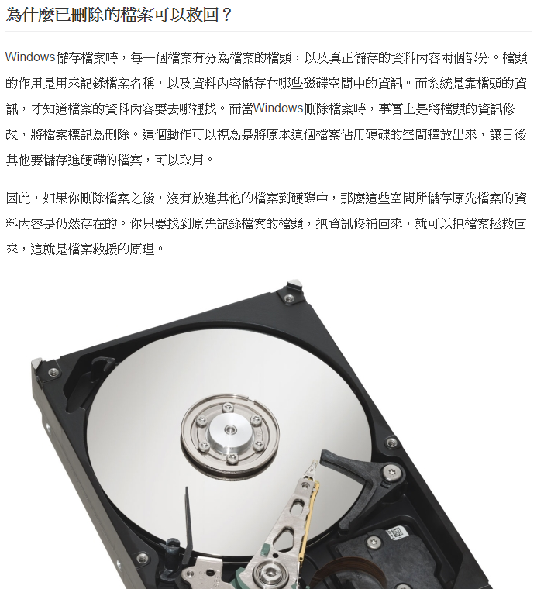

<http://www.techbang.com/posts/10370-rescue-hard-disk-memory-card-usb-pen-drive-deleted-files-anti-delete-4-experts>